2018年8月30日模块4-税

大家中午好！

我说呢，第一时间招呼的人那么少，原来都在看行情，积极地想，熊市里给大家上车的机会很多，不用着急。

进入模块四【税】之前，还是先读一篇文章热热身。两天前的那篇热身文章 叫《我们地方没钱》

这次的这篇是专业地抬杠，叫《地方政府真没钱吗？》

http://zhou-qiong.blog.caixin.com/archives/178822

下面开始5斗赢家会的第九讲，也是【模块四-税】的第1课

税是财政的一个自然延续，在开始财政之前，我提醒过大家，这两个模块，我们都会在天上飘着，以关心国家大事，陶冶金融经济情操为主，在美国看这些东西的都是国会议员，在中国绝大多数人大代表看不懂，我们替他们看。

曾担任美国国务卿和美国首席大法官长达35年之久的约翰•马歇尔曾在一次判决当中说“税是事关毁灭的权力”。

我国历朝历代因苛捐杂税，横征暴敛忘国的例子有不少。

我也曾在公号里面讲过，现代社会有两样东西免不了，一个是税，另一个是广告。商人做生意靠广告，国家维持运转依靠税收。

我们现在就去财政部网站了解一下国家维持运转的收入来源。

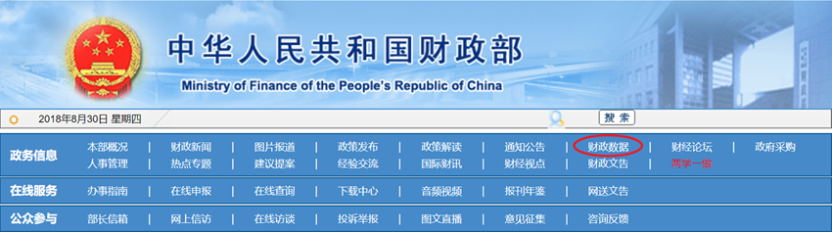

直接进入我看政府网站最关心的“数据”板块。

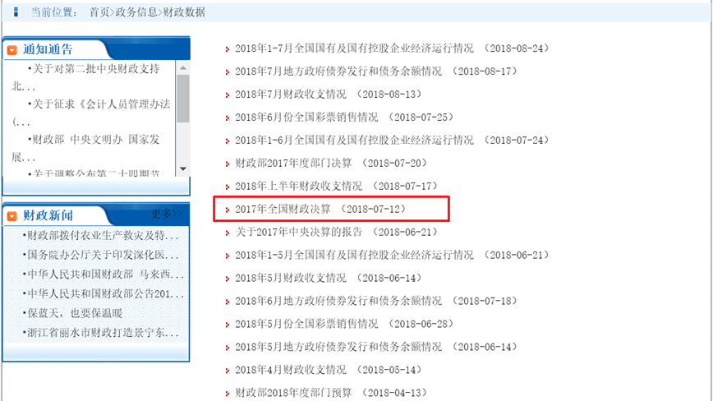

2017年全国财政决算已经出来了

搜“收入”

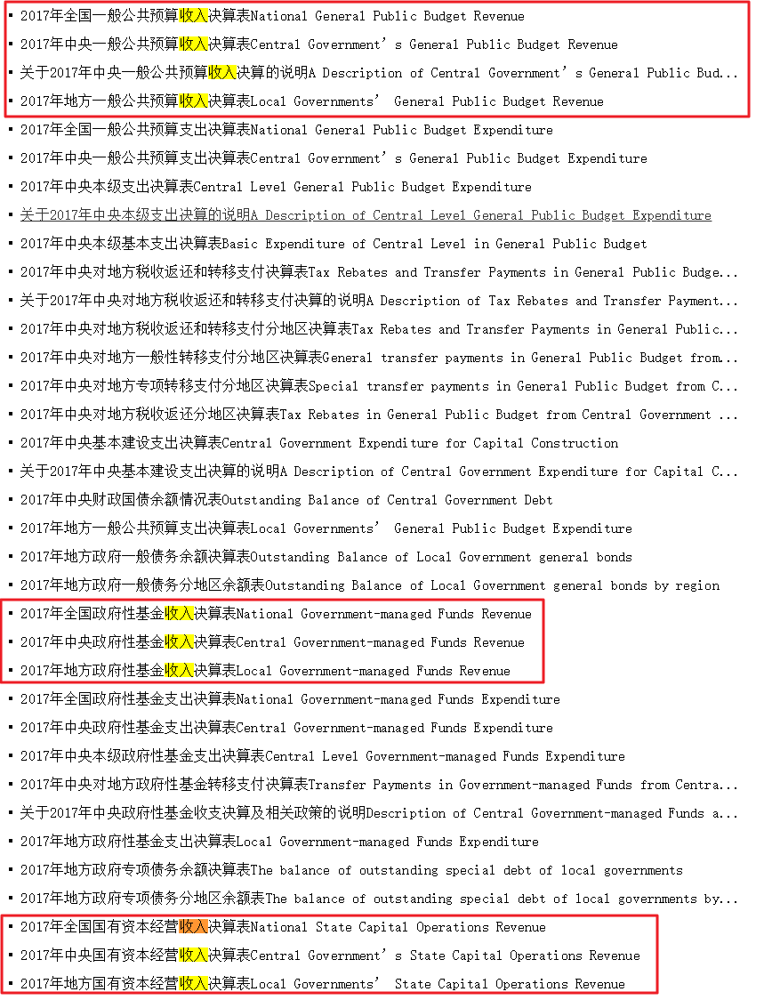

这里边有三类：一是公共预算收入，二是政府性基金收入，三是国有资本经营收入。

这三块收入2017年 分别是公共预算收入17.3万亿，政府性基金收入6.1万亿，国有资本经营收入2600亿（较小，忽略不计）

大家会有疑问为什么国有企业才贡献这么点收益，一个工商银行一年的利润不就接近3000亿了？

这篇文章说得比较清楚：https://www.guancha.cn/economy/2013_11_15_186037.shtml

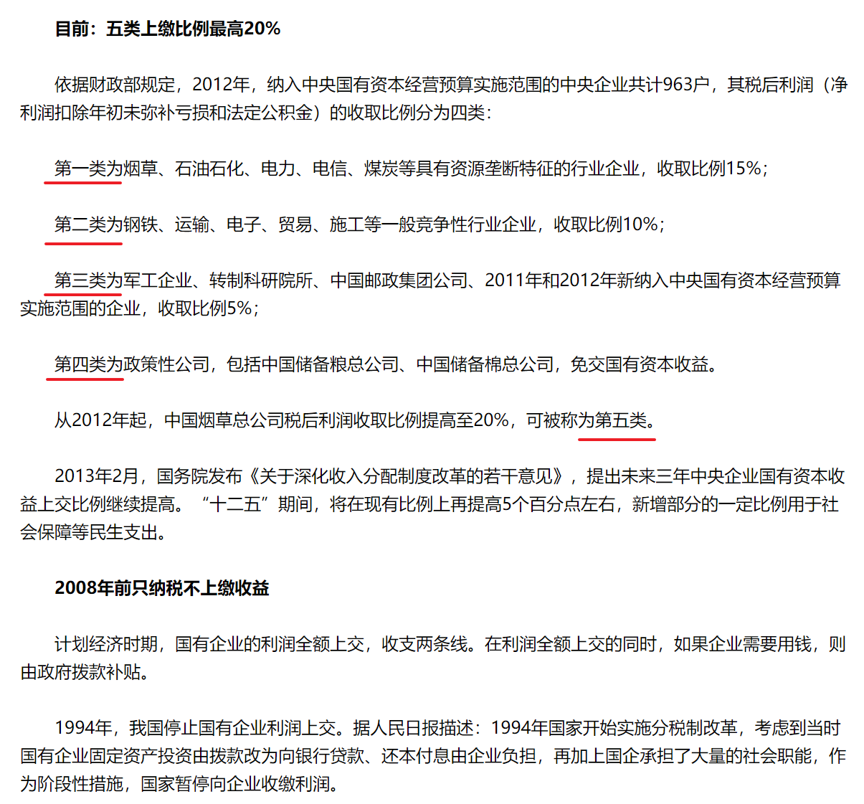

五类国企，绝大多数目前只交5-15%，而且没有银行，包括四大行在内的金融机构据我推测到目前为止还是免交的。

其实，上面的全国财政决算当中漏了一类收入，就是社保。

而且社保的占比还不小

社保在财政部的决算中是单列的，而且2017年的还没出来，2016年的决算2017年11月底才出，估计17年的也要到今年底了。

http://sbs.mof.gov.cn/zhengwuxinxi/shujudongtai/201711/t20171127_2757285.html

社保的本质是一种税，因为它是现收现付，在美国社保就叫social security tax，这一轮国内机构的深改把地税国税合并以后，把社保的征收也已并到了税务局。

社保2016年的总收入是5万亿

2017年据媒体报道是6.6万亿。

这样我们把政府2017年的收入相加，公共预算17.3万亿，政府性基金6.1万亿，社保6.6万亿，国有资本经营收入2600万，总和达到了30万亿，除以我们2017年的GDP82万亿，占比是36.5%

**【小结】政府收入我国四大块：公共预算、政府性基金、社保、国有资本，2017年总计占GDP的36.5%**

我们之前说过美国的2017年的政府收入联邦政府是3.3万亿，州政府是1.6万亿，地方政府是1.3万亿，加起来占占它19.4万亿的GDP的比例是32%。

两国的税赋比例差不多，我们略高一些。

接下来，详细看一看我们政府税收收入的明细。

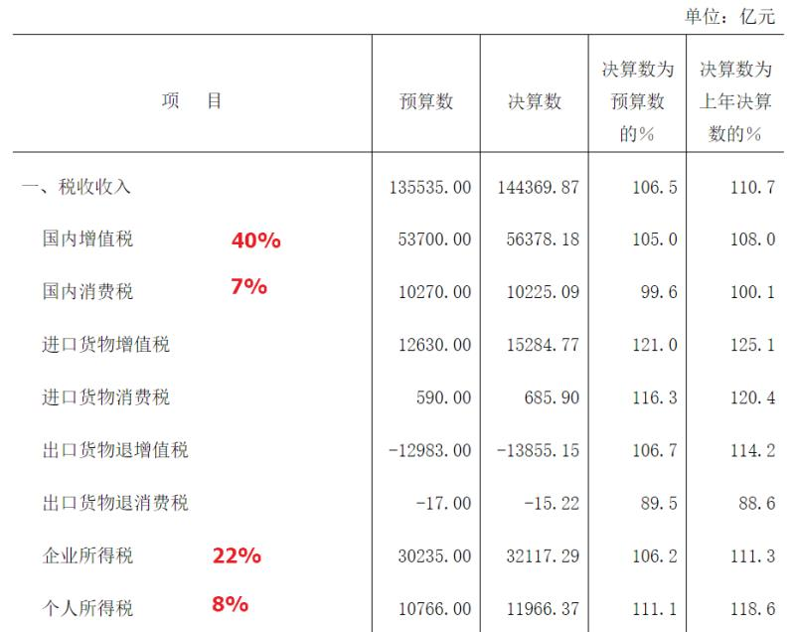

在14.4万亿税收当中，增值税（+进口增值税-出口增值税）占40%，然后是企业所得税22%，再是个人所得税8%，消费税7%。这四项合计占到了77%，是最大项。

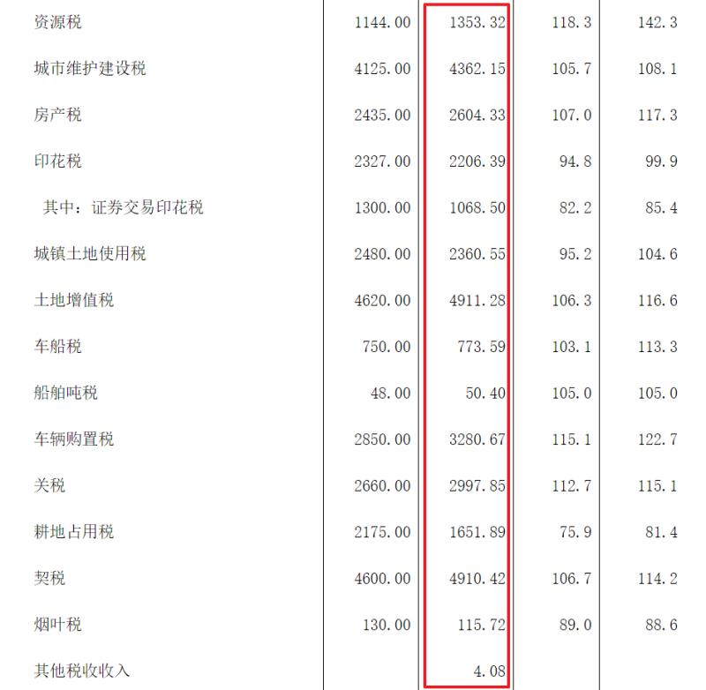

其它的税收入就比较小了，单项没有超过1万亿的，土地增值税4900亿，契税4900，房产税2600亿，加起来也有1.24万亿，不小。

车辆购置税3300亿（汽车行业），关税3000亿（贸易战），印花税2200亿，其中证券交易印花税1000亿（股民的贡献，2015年是2500亿）

我们需要注意的是，社保收入是6.6万亿，比增值税还要高。社保缴费是以员工的工资为基础的，它比个人所得税的1.2万亿多得多。

国际比照

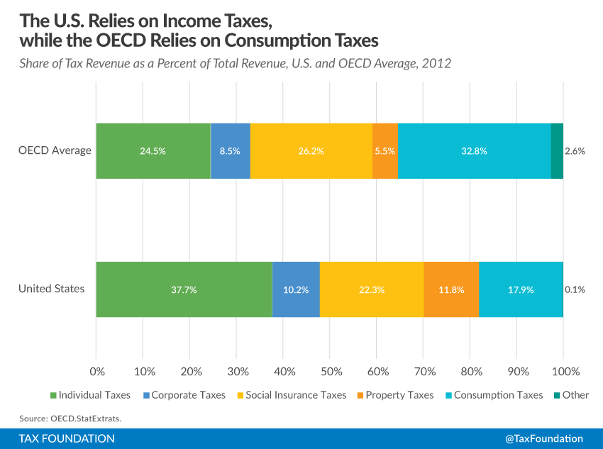

美国的社保比消费税（相当于我们的增值税+消费税）大，但最大头是个人所得税！

OECD国家则是消费税最高，社保次之，然后才是个人所得税。

房产税相关的收入，美国比较高，占比超过了10%，OECD国家5%左右，但不知道具体的口径。我国当前的土地增值税、契税和房产税加起来已经达到了政府总收入的3-4%（房地产税尚未开证）

**【小结】我国的五大税种，流转税（增值税+消费税）和社保税并列第一规模都是在6.5-7万亿元，企业所得税第三，3万多亿，房产相关税收和个人所得税并列第五，都是在1.2-1.3万亿之间。**

最后，我们看一下中国独有的政府收入类型。

首先是非税收入：

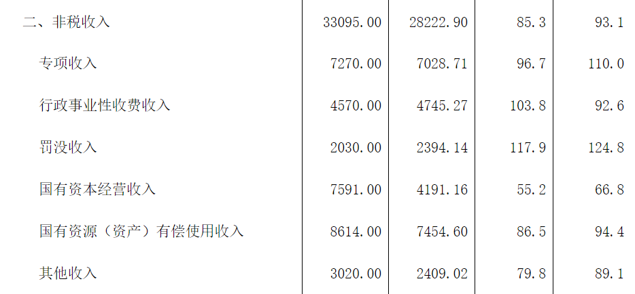

这个当中又有一项国有资本经营收入，而且数字和之前的那份单列文件当中对不少，我没弄明白怎么回事，了解的朋友晚上可以说说。

然后就是什么专项收入，行政事业性收费收入，罚没收入，七七八八的加起来居然也有个近3万亿。

说完了非税收入，我们中国特色的主角要登场了。

地方政府的卖地收入

在政府性基金收入

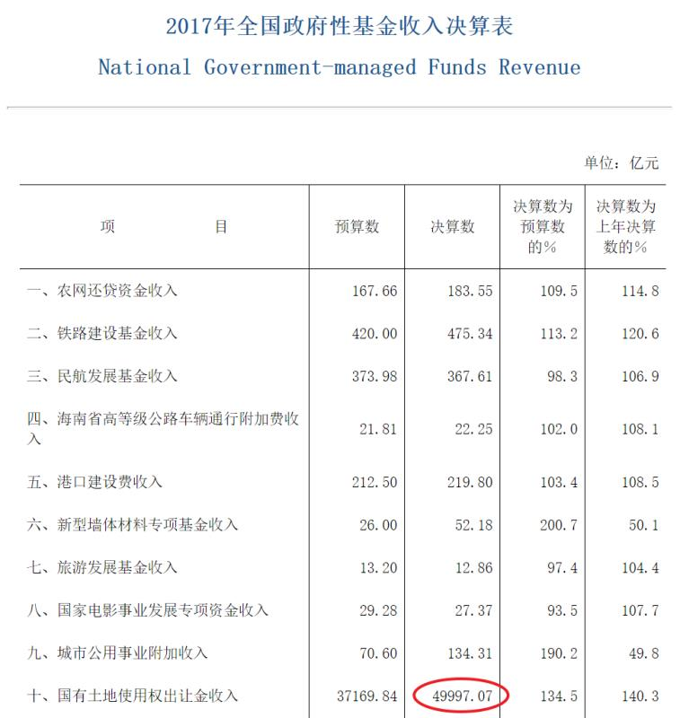

2017年卖了5万亿，远超预算数，立大功了。

如果我们把这个收入加到前面的房产相关税收收入上，总计也会突破6万亿，占政府收入的20%，全世界领先。

这个收入主要都归地方政府了。开征房地产税，改革的目标就是要用房屋保有环节的税收收入，逐步取代不可再生的卖地收入。

不管什么名头，社保也好，收费也好，政府性基金也好，卖地收入也罢，对国民经济来说，都是一种税，都是一种全社会劳动生产所得在政府和百姓之间的分配。

**【小结】我国的政府收入当中有很多非税收入，大头是卖地收入，加上卖地收入在内我国政府收入当中的20%与房地产相关。**

到这里，我们就从上帝视角把中国政府的收入扒得一干二净了。今天，我们作为一个平民老百姓能够了解得如此清楚，得益于我们的政府更透明，得益于改革开放以后中国逐步融入世界主流经济，按世界银行、国际货币基金组织的规范从数目字上管理政府，向西方发达国家学习，财政公开，预算公开。而且中国政府还算是一个好学生，也得益于我们的人民更加勤劳，企业更具狼性，让我们的宏观经济近三十年来在世界范围内保持一个极具竞争力的地位。

【模块四-税】的第1课就到这里。

**课后习题：**

1.2017年中国政府的收入占GDP的比例最接近于？（单选）

A 45%

B 35%

C 25%

D 15%

2.我国政府收入超过5万亿的大头包括哪些？（多选）

A 社保收入

B 增值税收入

C 个人所得税收入

D 企业所得税收入

E 地产相关收入

F 关税

G 证券印花税

3.社保收入多，而个人所得税收入低可能包含以下哪些原因？（多选）

A 大部分中国老百姓的收入偏低

B 避税的人较多

C 个税起征点偏高

D 个税的税率偏低

E 社保的税率偏高

主观题：如果国企的利润一半以上交给国家，会发生什么？

**大家晚上好，现公布选择题答案：**

第一题 B，接近35%，4个人手滑，填错了？

第二题 ABE，见今天课程的描述

第三题也是 ABE，不多解释了。。

**下面我先找大家主观题回答的优秀参考答案：**

今天的这道主观题是我们开课到现在为止最开放的一道主管题，标准的没有正确答案，可以众说纷纭的一个话题。需要大家开脑洞，其实股市里的很多决策也是如此，只有后验才能知道对错，运气对结果也会起很大的因素。这是讨论宏观话题有趣的地方，希望大家也能享受这个思考的过程。就好比投资股市的时候，如果我们能享受分析判断和决策的过程，那么将来一定会越做越好。

主观题答案：

目前，国企缴税税款后，剩余的资本收益除用于A股、H股的分红外，与公众关联微小，公益性比较弱，更多侧重于国企自身的发展与投资。如果一半利润上交给国家，除了增加占GDP的比重，还能将这部分利润更大范围的进行财政再分配，体现全民利益共享。

@sunny【骑】-苏州-股民 的回答看到了公益性的一面，不错

主观题

如果国企一半以上交给国家，我认为会对经济和股市利好。首先，一半利润上交国家，上市的国企就应按同样的比例进行分红，加大回报力度。另外，国企的扩张速度会下降，国进民退的现象会得到改善，有利于民企的生存条件和环境改善。最后，国企效率远远低于民企，当民企得到扩张后，整个市场的资源配制更加有效。

国企一半利润上交后，政府对税收的依赖可以降低，对真实减税就有了空间。减税可以更加良性地刺激消费和投资，提升经济。

@江洲-粮油-广州 的论述也很能体现你思考的逻辑性。

调整国企利润上缴比例，不可搞一刀切。既然国企是企业，国家是股东，那么每年利润分红多少，必须经过股东大会审议。

如果企业有好项目，股东可以同意把部分利润用于企业扩大再生产。同时，亦需考虑公共财政收支缺口的实际情况。当前各级政府的收支缺口压力不断增大，合理确定调入比例，可以使民众能从国有资本经营中受益。

从统计数据看，当前国企利润上缴比例过低，造成自有资金过分充足，易造成两个极端，要么资金闲置账上利用率低，要么国企利用其强大投资能力造成行业的国进民退，使行业改革难以落地。

总之，国有资本收益上缴比例的确定需要根据我国社会经济运行和各个产业国有企业经营的实际状况，建立动态调整机制。

@BL【骑】-深圳-审计民工 这个发言很像领导讲话，不偏不倚，所有的决策都是各有利弊的，关键是一个度。就像股市里所有的投资都能说得出机遇与风险，那么我们的思考就更加全面了。

企业将利润上缴国家，纳入国家财政预算，应该由财政部来进行统筹。把属于全民利润的一部分纳入到社保基金中,削峰填谷,解决普通民众最关心的养老医疗等等社会保障问题,还部分财富与民,带动整个中国经济的良性互动。

@小琼同学【骑】-佛山-搬砖工 说得很好。现在的国有股上市后10%划转社保就是体现这个全面所有的特点。国有股的收益将来一定应该往社保支出的方向去的。

根据财政部公布数据，2017年1-12月，国有企业利润总额28985.9亿元。如将利润的一半以上交给国家，则至少为11893亿元。相比于2017年国有资本经营收入2600亿，则国家至少多出9293亿的收入。

根据财政部公布的2017年全国一般公共预算支出决算表：

国防支出10432亿元；

公共安全支出12461亿元；

教育支出30153亿元；

科学技术支出7267亿元；

社会保障和就业支出24612亿元；

医疗卫生与计划生育支出14451亿元；

住房保障支出6552亿元。

可以看出，如将9293亿元投入上述领域，则国家发展更加有动力，军队更加强大，社会更加安全，科学发展更有保障，教育、医疗、住房保障等领域将得到极大改善。

另外，如果一下将利润上交比例提高到一半以上，对企业的投资、还债、科技创新等会造成一定的影响。但从国家总体而言，利大于弊。

@miuler【骑】-南京-建筑 的数据，很好

上调上缴利润，可以让国家有更多钱用于民生和建设。但是如果上调过多，则会打击国企的积极性，导致效率下降，服务质量降低。我认为可以适当上调垄断性质的企业的利润上缴比例。另外应减轻行业竞争较强的企业上缴比例，这样可以让企业更有动力优化内部，增强自身竞争力。

@南.（骑）–广州–卫生 的分类对策很好，我在你的论点的基础上再点评几句。

作为企业股东，最终的目的是什么，当然是为了拿到投资回报，拿到分红。

就算是阶段性地不拿分红，也是为了未来能够拿到更多的分红。

IBM、微软、苹果这一家家曾经的科技股，明星股最终都是走向大笔的分红，回购。

港股、美股市场上有个特点，一家成熟阶段的企业，如果号称自己利润很多，但从来不分红，其必然的结果就是股价非常地低，估值非常地低，市盈率非常地低。你这家企业在干什么？要么是假账，要么就是在浪费资源，多出来的钱放在账上，要么买理财4-5个点的收益率，要么就是胡乱投资，如果一家ROE达到10%以上的成熟阶段的企业，多出来的钱不分给股东，而是去追逐一些低收益的投资的话，显然是一种资源的巨大浪费。

我看了大家先前的回答当中，有两个错误要指出的

第一、有说分红会损害股东利益，这是不对的，合理的分红天经地义，而且大笔分红应该是投资的终极目标，除非这家企业能像伯克希尔一样始终能找到20%ROE的新的投资机会。

第二、有说分红会损害员工利益，这更是错上加错，分红的资金来自于净利润，净利润是发给员工的工资、奖金、福利之后企业结余的净收益。净利润如果拿来发给员工了，拿就不会有那么多净利润了。这么说就好比说鸡蛋分了不好，因为母鸡会瘦。

下面我再扔第三个靶子，有认为国企加大利润上缴力度，会导致企业故意把利润做低。

中小企业有这样的，为了避免交企业所得税，把各种开支充到公司里，把公司做成微利。

但所有的企业，达到一定规模，够得上上市的规模以后，大家就都洗白了，都是希望把业绩做好，把企业实力做强，从而获得更多的资本市场的认可，获取更多的金融资源，扩大规模，再进一步提高利润的。

你们看贾跃亭拼了命的也要把乐视的利润做高。

好下面问题来了，如果利润做高就要大把分红，是不是干脆就把公司做亏算了？

至少在四大行身上我没看到这样的情况，在今年的中石化身上也没看到，我认为这是一种好的迹象。

在地方国有企业，潍柴动力，格力电器，上汽 身上也没看到这种现象。

在很多民营企业比如福耀玻璃，九牧王，九阳股份 身上也没看到这种现象。

我曾经提过一个假设就是如果中国的银行股把分红比例（分红/净利润）提高到50%以上，我们的银行股的估值都将得到重估，至少在10倍市盈率以上。

现在工商银行的分红比例是多少呢？？2017年每股分红0.24元，EPS是0.79元，大约是30%，离这个目标已经越来越近。

看看美股石油巨头埃克森美孚的分红，我从2002年开始截

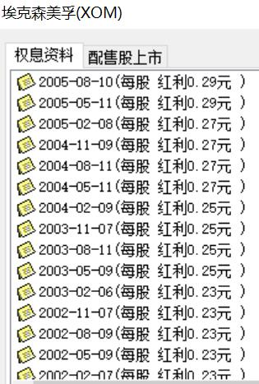

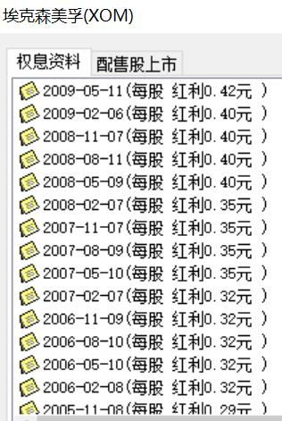

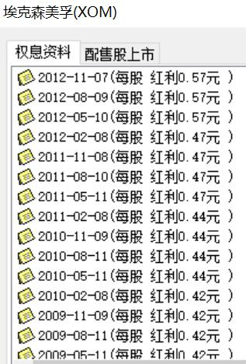

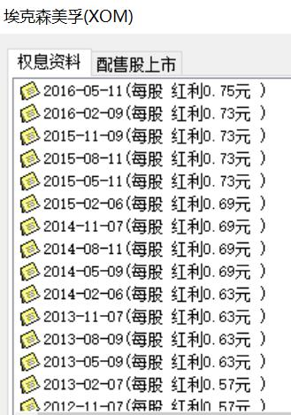

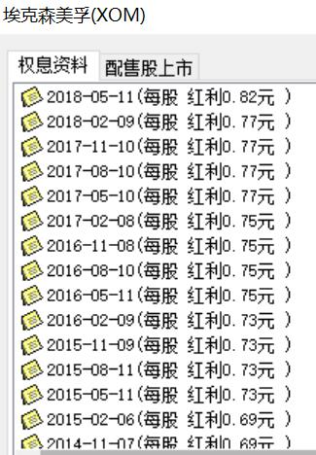

什么叫10年如一日，一年四次分红，每年提升。

埃克森美孚不垄断，靠竞争成了全球石油老大，当然这帮石油公司也都有原罪（民营企业谁没有原罪呢），但做大以后，万恶的资本主义企业都做得到20年如一日的大把分红，我们的国企为什么做不到？

它也需要资本开支，它也要技术创新，甚至是面对新能源的挑战，它大笔分红，正是满足股东的需要，这才是股票市场对投资者来说最有价值的地方。国企既然上市了，国家作为股东，在这一点上利益应该和中小股东是完全一致。

第四个错误，利润分了就没钱资本开支了，这是混淆了经营活动现金流和利润。一般来说资本开支大的企业，经营现金流会比净利润高很多，这是它们分红的源泉，因为它们的现金流包括了固定资产的折旧。

看中石化的实例

中石化今年中报每股分红0.16元，去年年报分红每股0.4元，加起来相当于每股0.56元。

它最近12个月的EPS（净利润/总股本）是多少呢？大约是0.54元

这说明什么？说明中石化的分红率已经高于100%了，分的比净利润还高！！

怎么做到的？

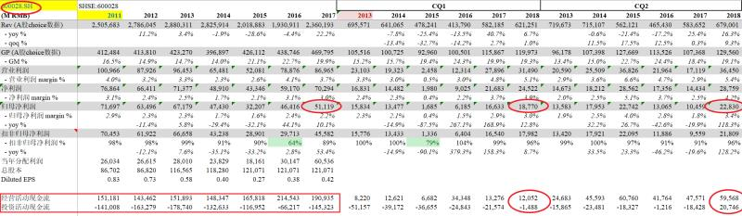

它2017年的净利润是511亿，经营活动现金流是1900亿，资本开支1450亿

如果说2017年经营活动现金流尽管比净利润多很多，但减去投资现金流（资本开支）后还是略少的话…

今年上半年，尤其是二季度发生了惊天变化

一季度资本开支只有15亿，二季度居然是负的200亿，也就是收回了投资，钱还多出来了。加上它上半年的经营活动现金流约720亿（121+596），中石化不算融资，上半年实际上的现金变化是多出来了900多亿，比它账面上的净利润约420亿（188+228）要高了一倍不止。

这是它分红比例能够超过100%的的源泉。

比起我们说的50%的目标，中石化已经超了一倍不止。

那么国家为什么没收到呢？

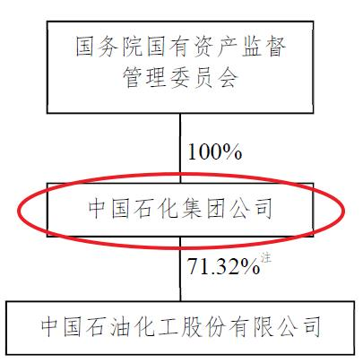

我的推测是钱留在了集团公司。

就像四大行给大股东的分红应该都留在了汇金一样，没有去到财政部，没有纳入统一的预算。

当然这也是为什么农行定增1000亿，汇金拿钱眼睛都不用眨。

现在我们的国企很多都存在这么一个国资100%控股的集团公司。这个集团公司的运作不够透明，没有接受市场的监督，甚至有时候还引发了大量的关联交易，这也是下阶段国企改革的一个方向 。

我认为从方向上那些盈利能力强，行业具备垄断属性的国有上市公司最终达到50%以上的分红率是市场成熟向善的标志。对我们投资者来说，关注那些高股息率的央企和地方国企 ，不失为一种低风险投资的策略。无论是深改也好，资本市场的进一步成熟也罢，最终的目标是国家与人民的利益相一致，大股东与小股东的利益相一致。

对我们这些如今正值而立不惑之年的人来说，如果现在不多生娃，现收现付制的社保，等我们退休了要拿，估计是要靠国企的分红了。

比起西方国家，人口红利耗尽，大家社保都破产，至少我们还有国企。。

今天一激动说得比较多，剩下部分的答疑明晚进行。